SKRIPSI

PENGARUH PEMBERIAN ROM PASIF TERHADAP WAKTU
PULIH SADAR PADA PASIEN POST OPERASI DENGAN
GENERAL ANASTESI DI RUANG RECOVERY ROOM
RUMAH SAKIT GATOEL MOJOKERTO

Diajukan Untuk Memperoleh Gelar Sarjana Keperawatan Pada
Universitas Bina Sehat PPNI
Kabupaten Mojokerto

HALAMAN SAMPUL


SANTI GITA NIRMALA
202407005

PROGRAM STUDI ILMU KEPERAWATAN
SEKOLAH TINGGI ILMU KESEHATAN
BINA SEHAT PPNI
MOJOKERTO
2025
SKRIPSI
PENGARUH PEMBERIAN ROM PASIF TERHADAP WAKTU
PULIH SADAR PADA PASIEN POST OPERASI DENGAN
GENERAL ANASTESI DI RUANG RECOVERY ROOM
RUMAH SAKIT GATOEL MOJOKERTO

Diajukan Untuk Memperoleh Gelar Sarjana Keperawatan Pada
Universitas Bina Sehat PPNI
Kabupaten Mojokerto

HALAMAN JUDUL

SANTI GITA NIRMALA
202407005

PROGRAM STUDI ILMU KEPERAWATAN
SEKOLAH TINGGI ILMU KESEHATAN
BINA SEHAT PPNI
MOJOKERTO
2025

SURAT PERNYATAAN
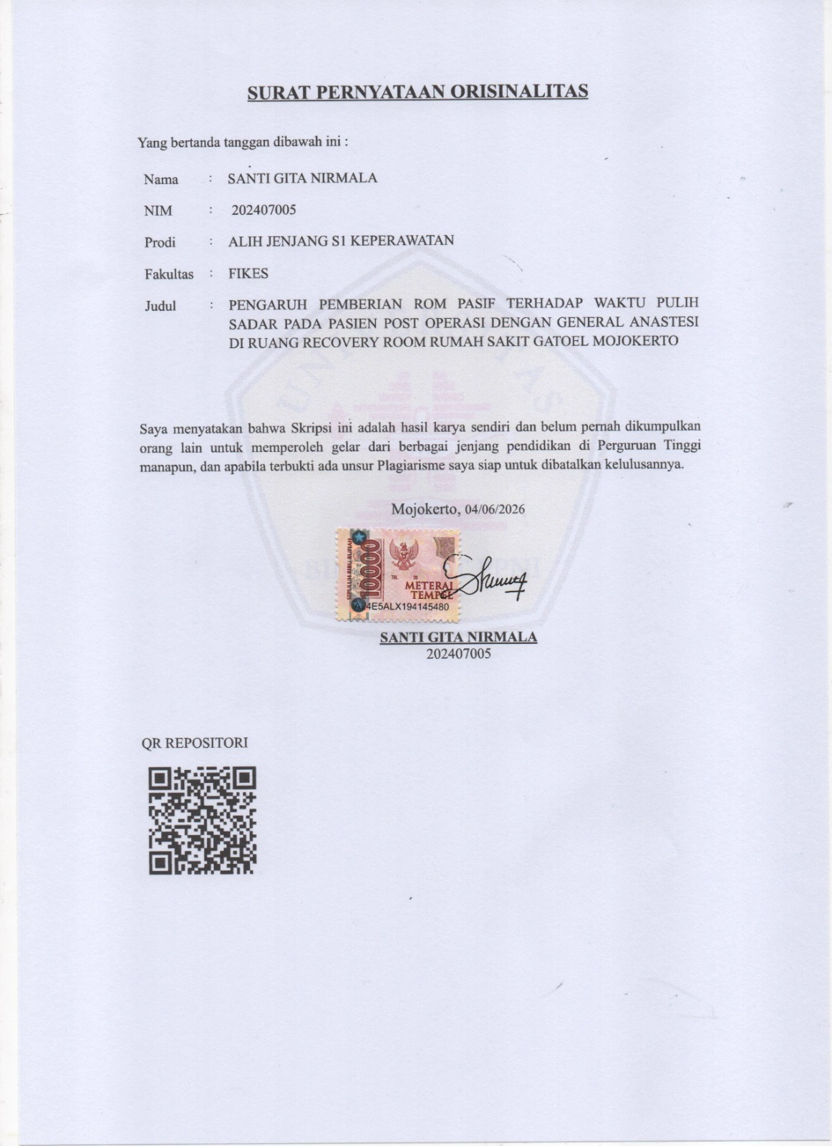

LEMBAR PERSETUJUAN

LEMBAR PENGESAHAN
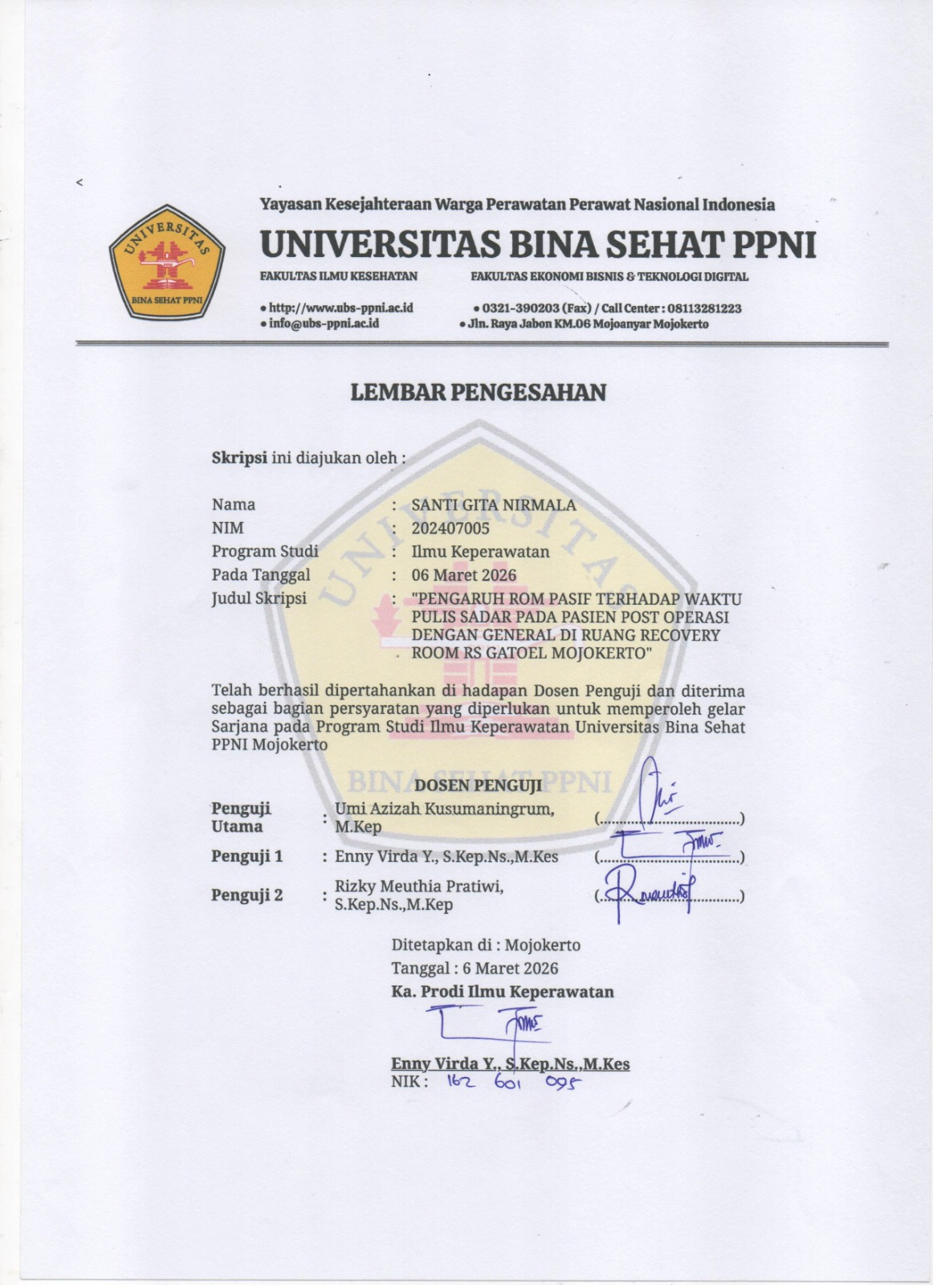

KATA PENGANTAR

Segala puji serta rasa syukur penulis haturkan ke hadirat Allah SWT, sebab berkat limpahan rahmat dan hidayah-Nya, penulis berhasil merampungkan usulan penelitian (Skripsi) yang bertajuk “Pengaruh ROM Pasif terhadap Waktu Pulih Sadar pada Pasien Post Operasi dengan General Anastesi di Ruang Recovery Room RS Gatoel Mojokerto”. Keberhasilan dalam menyusun karya tulis ilmiah ini tidak terlepas dari bantuan, motivasi, serta arahan dari berbagai pihak. Oleh karena itu, melalui kesempatan ini, penulis ingin menyampaikan apresiasi dan terima kasih yang sedalam-dalamnya secara tulus kepada:
- Rudy Surya K. Hedo, dr., M. Kes selaku Direktur RS Gatoel Kota Mojokerto yang telah memberikan izin penulis untuk meneliti di ruang Recovery Room RS Gatoel Kota Mojokerto
- Dr. Indah Lestari, S.Kep. Ns., M.Kes selaku Rektor Universitas Bina Sehat PPNI Kabupaten Mojokerto, yang telah memberikan peluang bagi penulis untuk menimba ilmu serta menyelesaikan jenjang pendidikan di Fakultas Ilmu Kesehatan Universitas Bina Sehat PPNI Mojokerto.
- Dr. Lilik Ma'rifatul Azizah, S.Kep.Ns., M.Kes selaku Dekan Fakultas Ilmu Kesehatan
- Enny Virda Yuniarti, S.Kep. Ns., M.Kes selaku Ketua Program Studi S1 Keperawatan Universitas Bina Sehat PPNI Kabupaten Mojokerto, sekaligus sebagai Pembimbing I yang telah memberikan motivasi besar, merelakan waktu di sela kesibukannya, serta senantiasa membimbing dengan penuh kesabaran agar penulis dapat menuntaskan masa studi di Fakultas Ilmu Kesehatan Universitas Bina Sehat PPNI Mojokerto
- Rizky Meuthia P., S.Kep. Ns., M.Kep selaku Pembimbing II skripsi, yang telah dengan penuh kesabaran memberikan arahan serta meluangkan waktu di tengah kesibukannya untuk membimbing penulis hingga selesainya tugas akhir ini
- Umi Azizah, S.Kep., Ns., M.Kep selaku dosen penguji, yang telah dengan penuh kesabaran merelakan waktu serta membagikan wawasan dan ilmu pengetahuannya demi kesempurnaan naskah penelitian ini
- Segenap staf dosen dan karyawan Universitas Bina Sehat PPNI Kabupaten Mojokerto, yang telah memberikan dukungan serta fasilitas pelayanan sehingga seluruh proses pembelajaran penulis di lingkungan kampus dapat terselesaikan dengan baik
- Kepada kedua orang tua saya terimakasih banyak atas segala doa dan support untuk saya sehingga saya dapat berada di titik ini, segala sesuatu yang saya dapat saya persembahkan untuk kedua orang tua saya. Dan tak lupa juga kepada teman-teman saya dan rekan kerja saying ikut berpartisipasi memberikan dukungan dan support sistem terbaik selama proses penulisan skripsi.
- Dan saya berterimakasih juga dan turut bangga kepada diri saya sendiri yang tetap kuat dan terus mau berupaya dari segala macam keadaan sehingga penulisan skripsi ini dapat terselesaikan dengan baik.
Sebagai penutup, penulis menyadari sepenuhnya bahwa usulan penelitian ini masih memiliki banyak kekurangan. Oleh karena itu, penulis sangat mengharapkan masukan, kritik, maupun saran yang konstruktif dari berbagai pihak guna perbaikan dan kesempurnaan skripsi ini di masa mendatang.
Mojokerto, Februari 2026

Santi Gita Nirmala

DAFTAR ISI

HALAMAN SAMPUL i
HALAMAN JUDUL ii
SURAT PERNYATAAN iii
LEMBAR PERSETUJUAN iv
LEMBAR PENGESAHAN v
KATA PENGANTAR vi
ABSTRAK ixx
ABSTRACT x
DAFTAR ISI xii
DAFTAR TABEL xv
DAFTAR GAMBAR xvi
DAFTAR LAMPIRAN xvii
BAB 1 PENDAHULUAN 1
1.1 Latar Belakang 1
1.2 Rumusan Masalah 5
1.3 Tujuan 5
1.3.1 Tujuan Utama 5
1.3.2 Tujuan Khusus 6
1.4 Manfaat 6
1.4.1 Manfaat teoritis 6
1.4.2 Manfaat Praktis 6
BAB 2 TINJAUAN PUSTAKA 8
2.1 Konsep Dasar Range Of Motion ( ROM ) 8
2.1.1 Definisi Range Of Motion ( ROM ) 8
2.1.2 Jenis Range Of Motion ( ROM) 10
2.1.3 Prinsip dasar Range Of Motion (ROM) 12
2.1.4 Tujuan Range Of Motion (ROM) 14
2.1.5 Manfaat Latihan Range Of Motion (ROM) 15
2.1.6 Patofisiologi 16
2.1.7 Faktor-faktor yang Mempengaruhi ROM (Range of Motion) 18
2.1.8 Sistem tubuh yang berpengaruh dengan ROM Pasif 22
2.1.9 Intensitas ROM (Range of Motion ) Pasif 26
2.1.10 Gerakkan ROM (Range of Motion ) Pasif 28
2.1.11 Prinsip-prinsip dalam Melakukan (Range of Motion ) Pasif 29
2.1.12 Mekanisme ROM (Range of Motion ) 31
2.1.13 Indikasi dan Kontraa Indikasi terhadap ROM 37
2.2 Waktu Pulih Sadar 39
2.2.1 Pengertian Waktu Pulih Sadar 39
2.2.2 Etiologi Waktu Pulih Sadar 40
2.2.3 Faktor yang Mempengaruhi Waktu Pulih Sadar 41
2.2.4 Manfaat Waktu Pulih Sadar 50
2.2.5 Pemantauan Waktu Pulih Sadar 51
2.2.6 Penyebab Waktu Pulih Sadar Tertunda 52
2.3 General Anastesi 53
2.3.1 Pengertia General Anastesi 53
2.3.2 Teknik General Anastesi 54
2.3.3 Obat-obat Genaral Anastesi 56
2.3.4 Gangguan Pasca Anastesi 56
2.4 Konsep Pembedahan 59
2.4.1 Pengertian Pembedahan 59
2.4.2 Tipe Pembedahan 60
2.5 Kerangka Teori 63
2.6 Kerangka Konsep 64
2.7 Hipotesa Penelitian 66
BAB 3 METODE PENELITIAN 67
3.1 Desain / Rancangan Penelitian 67
3.2 Populasi, Sampling dan Sampel 68
3.2.1 Populasi 68
3.2.2 Teknik Sampling 69
3.2.3 Sampel 69
3.3 Identifikasi Variabel Penelitian dan Definisi Operasional 72
3.3.1 Variabel 72
3.3.2 Definisi Operasional 72
3.4 Prosedur Penelitian 73
3.4.1 Prosedur Penelitian 73
3.4.2 Kerangka Kerja 77
3.5 Pengumpulan Data 78
3.5.1 Jenis Data 78
3.5.2 Instrumen Penelitian 78
3.5.3 Lokasi Dan Waktu Penelitian 79
3.6 Analisa Data 79
3.6.1 Editing 79
3.6.2 Coding 79
3.6.3 Scoring 82
3.6.4 Tabulating 83
3.6.5 Analisa Data 84
3.7 Etika Penelitian 86
BAB 4 HASIL PENELITIAN DAN PEMBAHASAN 89
4.1 Hasil Penelitian 89
4.1.1 Gambaran Lokasi Penelitian 89
4.1.2 Data Umum 90
4.1.3 Data Khusus 92
4.2 Pembahasan 94
4.2.1 Identifikasi waktu pulih sadar pada kelompok Intervensi 94
4.2.2 Identifikasi Waktu Pulih Sadar pada Kelompok Kontrol 101
4.2.3 Uji Man Whitney Pengaruh ROM Pasif Sadar 106
BAB 5 KESIMPULAN DAN SARAN 109
5.1 Kesimpulan 109
5.2 Saran 109
DAFTAR PUSTAKA 111
LAMPIRAN 113

DAFTAR TABEL
Tabel 2. 1 Tabel SOP Latihan Rom Pasif 32
Tabel 2. 2 Indeks Massa Tubuh 44
Tabel 2. 3 Penilaian Status ASA (American Society of Anesthesiologists) 46
Tabel 2. 4 Penilaian Alderete Score 52
Tabel 2. 5 Obat-obat General Anastesi 56
Tabel 2. 6 Matrik Penelitian Pendahuluan 65
Tabel 3. 1 Desain Penelitian 68
Tabel 3. 2 Definisi Oprasional 73
Tabel 4. 1 Data karakteristik umum 90
Tabel 4. 2 Identifikasi waktu pulih sadar pada kelompok intervensi 93
Tabel 4. 3 Identifikasi waktu pulih sadar pada kelompok kontrol Error! Bookmark not defined.

DAFTAR GAMBAR
Gambar 2. 1 Kerangka Teori 63
Gambar 2. 2 Kerangka Konsep 64
Gambar 3. 1 Kerangka Kerja 77

DAFTAR LAMPIRAN
Lampiran 1 Lembar Perizinan Penelitian 113
Lampiran 2 Lembar Permohonan Izin Responden 114
Lampiran 3 Persetujuan Menjadi Responden 115
Lampiran 4 Identitas Responden 116
Lampiran 5 Kode Etik 117
Lampiran 6 Tabulasi Data 118
Lampiran 7 Uji Validasi Deskriptif 121
Lampiran 8 Uji Normalitas 125
Lampiran 9 Uji Mann-Whitney 126
Lampiran 10 Penilaian Aldrette Score 127
Lampiran 11 SOP ROM Pasif 130
Lampiran 12 Surat Validasi Similarity 133
Lampiran 13 Lembar Pengajuan Judul 134
Lampiran 14 Lembar Konsul Proposal Skripsi 135
Lampiran 15 Lembar Konsul Revisi Proposal Skripsi 137
Lampiran 16 Lembar Konsul Skripsi 139

DAFTAR PUSTAKA

Adiputra, I. M. S. (2021). Metodologi Penelitian Kesehatan. Denpasar: Yayasan Kita Menulis.
Agusrianto. (2020). Penerapan Latihan Range Of Motion (ROM) Pasif Terhadap Ekstremitas Peningkatan Kekuatan Otot. Jurnal Ilmiah Kesehatan, 2(2).
Anggraini, S. (2021). Konsep Range of Motion (ROM). Jakarta.
Azizah, A. N., & Yomanovanka, K. A. (2020). Hubungan Status Fisik ASA dengan Waktu Pulih Sadar pada Pasien Pasca Anestesi Umum di RS PKU Muhammadiyah Yogyakarta. Jurnal Kesehatan, 10, 524–529.
Bachtiar, I., et al. (2023). Penerapan Range Of Motion Pasif Terhadap Peningkatan Kekuatan Otot Pada Pasien Stroke. Jurnal Ilmu Kesehatan, 2(1), 53.
Candra, Y. A. (2017). Pengaruh Mobilisasi ROM Pasif Terhadap Waktu Pulih Sadar Pasien Dengan General Anestesi di Ruang Recovery Room RS Bangil.
Dania, F. R., & Nurwijaya, F. M. (2023). Pengaruh Konseling dengan Pendekatan Thinking, Feeling, dan Acting Terhadap Tekanan Darah Tinggi pada Pasien Post Operasi. Jurnal Penelitian Perawat Profesional.
Departemen RI, K. M. M. (2023). Pernyataan Continuum of Depth of Sedation: Definisi Anestesi Umum dan Kadar Sedasi. Jakarta: Komite Manajemen Mutu dan Administrasi Departemen.
Jitowiyono, S., Suryani, E., & Deriyono, Y. R. P. (2021). Passive Extremity ROM on Patient Recovered Time with General Anastesi Post Elective Surgery. Jurnal Keperawatan Terapan, 3(2), 110–117.
Kindangen, F. M., Suandika, M., & Yudono. (2022). Hubungan Lanjut Usia dengan Waktu Pulih Sadar pada Pasien General Anestesi di RSUP.
Kozier, B., et al. (2018). Fundamentals of Canadian Nursing: Concepts, Process, and Practice (Vol. 5). Pearson.
Mangku, G., & Senapathi, T. G. A. (2020). Buku Ajar Ilmu Anestesia dan Reanimasi. Jakarta: Indeks.
Mujiadi, & Fatmawati, A. (2023). The Effect of Passive ROM on Recovery Time Post Operative Patient in Recovery Room Brawijaya University Hospital Malang. Jurnal Kegawatdaruratan Medis Indonesia, 2(2), 180–189.
Nursalam. (2018). Konsep dan Penerapan Metodologi Penelitian Ilmu Keperawatan. Jakarta: Salemba Medika.
Nugraha, F., Suandika, M., & Susanto, A. (2024). Gambaran Faktor-faktor yang Mempengaruhi Waktu Pulih Sadar Pasca General Anestesi di RSUD Soedirman. Kebumen.
Permatasari, E., Lalenoh, D. C., & Rahardjo, S. (2020). Pulih Sadar Pasca Anestesi yang Tertunda. Jurnal Neuroanestesi Indonesia, 6(2), 43–48.
Pollatu, D. V. (2022). Pengaruh Pemberian ROM Pasif Terhadap Waktu Pulih Sadar Pada Pasien General Anestesi.
Potter, P. A., & Perry, A. G. (2020). Buku Ajar Fundamental Keperawatan: Konsep, Proses, dan Praktik (Edisi 4, Vol. 2). Jakarta: EGC.
Purwandi, H., Setiawan, G. S., & Kurniawan, S. T. (2021). Pengaruh ROM Pasif Terhadap Perubahan Nilai Alderete Score pada Pasien Post Operasi dengan General Anestesi di Ruang Pulih Sadar RS Indriati Solo Baru. Jurnal Keperawatan.
Risdayati, R., & Rayasari, F. (2021). Analisa Faktor Waktu Pulih Sadar Pasien Post Anestesi Umum. Jurnal Keperawatan Silampari, 4(2), 480–486.
Sarwono, J. (2021). Metode Penelitian Kuantitatif Dan Kualitatif. Yogyakarta.
Siregar, F. F., Wibowo, H., & Handayani, R. N. (2023). Faktor-faktor yang Mempengaruhi Postoperative. Jurnal Penelitian Perawat Profesional.
Sugiyono. (2017). Metode Penelitian Kuantitatif, Kualitatif, dan R&D. Bandung: Alfabeta.
Sulastri, T., & Rustiawati, E. (2023). Tindakan Dukungan Mobilisasi Dini pada Pasien Post Operasi Appendictomy dengan Gangguan Mobilitas di RSUD Dr. Prawiranegara. JAWARA (Jurnal Keperawatan), 4(3), 81–88.
Suratiyono. (2022). Gambaran Waktu Pulih Sadar pada Pasien Lanjut Usia Pasca General Anestesi di RSUD Klungkung. Bali: ITEKES Bali.
Widiyanti, M. T. (2020). Studi Kasus Tentang Penerapan Mobilisasi Dini Terhadap Pasien Post Operasi dengan General Anestesi Terhadap Waktu Pulih Sadar di Ruang Recovery RS Dr Soetomo Surabaya. Jurnal Berkala Epidemiologi, 3(1), 90–99.

